Bwrdd Iechyd Prifysgol Aneurin Bevan
SAFONAU MYNEDIAD 2019
Ym mis Mawrth 2019, cyhoeddwyd cyfres newydd o safonau gan y Gweinidog dros Iechyd a Gwasanaethau Cymdeithasol. Eu nod yw codi a gwella lefel gwasanaeth yn y meddygfeydd i gleifion yng Nghymru.
Gwelir y safonau hyn isod:
- Mae unigolion yn derbyn ymateb prydlon pan fyddant wedi cysylltu â phractis meddyg teulu dros y ffôn.

- Mae gan bractisau y systemau ffôn priodol ar waith i gefnogi anghenion unigolion sy'n golygu nad oes angen ffonio nôl sawl gwaith a byddant yn sicrhau eu bod yn ymateb i alwadau fel hyn.

- Mae unigolion yn cael gwybodaeth ddwyieithog am wasanaethau lleol a brys pan fyddant yn cysylltu â phractis.

- Mae unigolion yn gallu cael gwybodaeth am sut i gael help a chyngor.

- Mae unigolion yn cael y gofal cywir ar yr amser priodol mewn ffordd gyd gysylltiedig ar sail eu hanghenion.

- Mae unigolion yn gallu elwa ar amrywiol opsiynau i gysylltu â'u practis meddyg teulu.

- Mae unigolion yn gallu anfon e-bost at bractis yn gofyn am ymgynghoriad nad yw'n frys neu'n gofyn iddynt eu ffonio nôl.

- Mae practisau'n deall anghenion unigolion yn eu practis ac yn defnyddio'r wybodaeth hon i ragweld y galw fydd am eu gwasanaethau.

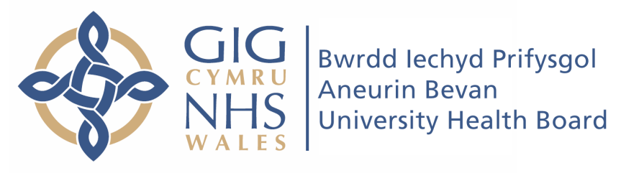
Bydd Bwrdd Iechyd Prifysgol Aneurin Bevan yn cefnogi eich meddygfa i sicrhau bod y safonau hyn yn cael eu cyrraedd erbyn 2021 Mawrth.

